**奖学金**

**审核人员使用手册**

目录

**1、** **如何进入奖学金应用** 2

**2、** **审核人员如何审核奖学金-正常审核界面** 4

**3、** **审核人员如何审核奖学金-切换视角审核界面** 6

1. **如何进入奖学金应用**

（1）打开网址：http://stu.ncut.edu.cn，登录信息门户（建议使用浏览器chrome、IE9、IE10、IE11、360极速浏览器）

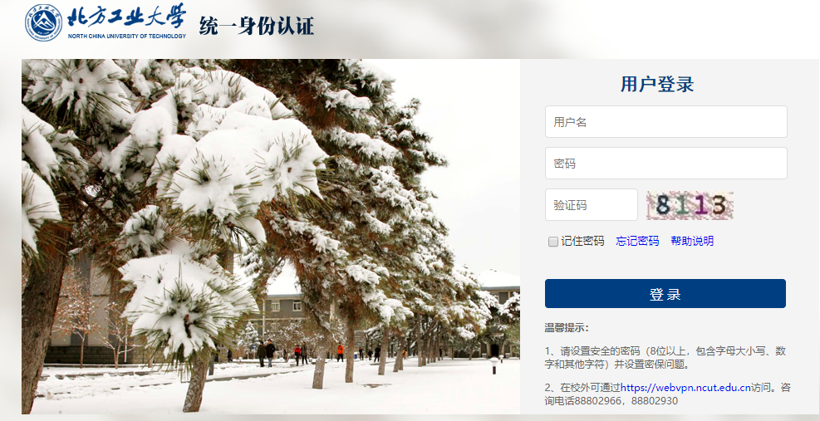

账号密码为教职工登录校园网的账号密码

（2）登录门户后

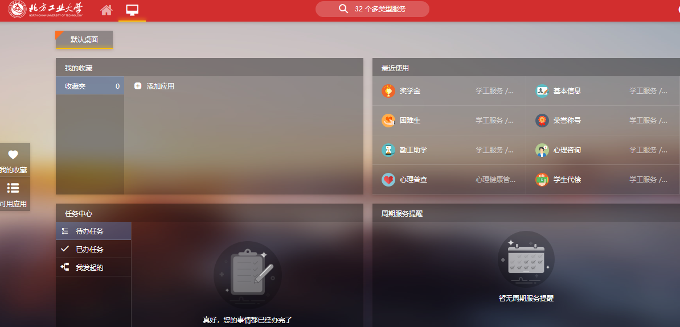

（3）进入应用搜索模式。

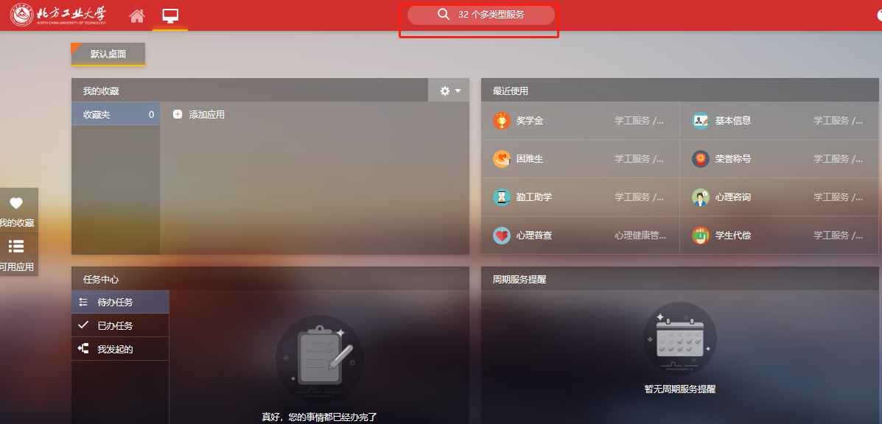

（4）在搜索框中进行输入搜索，找到【奖学金】，点击进入。

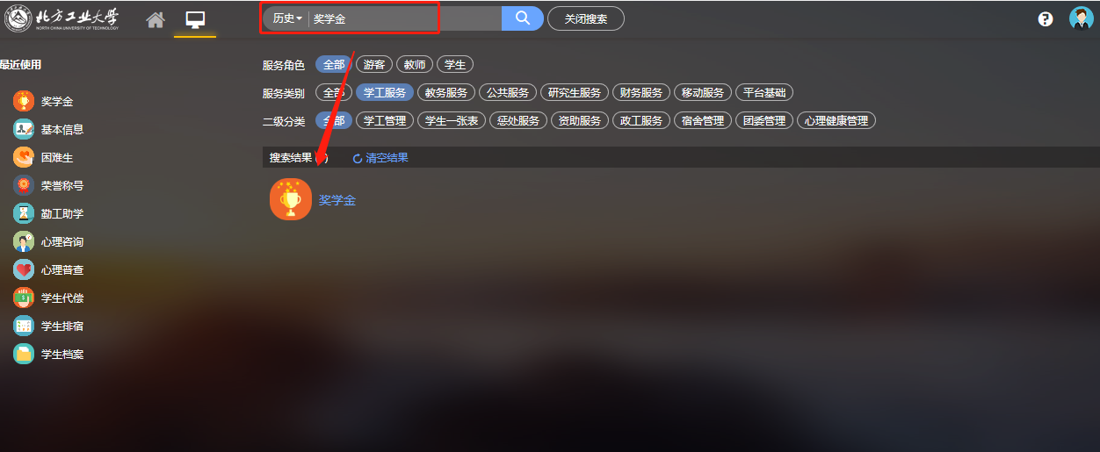

（5）点击窗口中的“进入服务”，选择班导师审核角色，正式进入奖学金系统中。

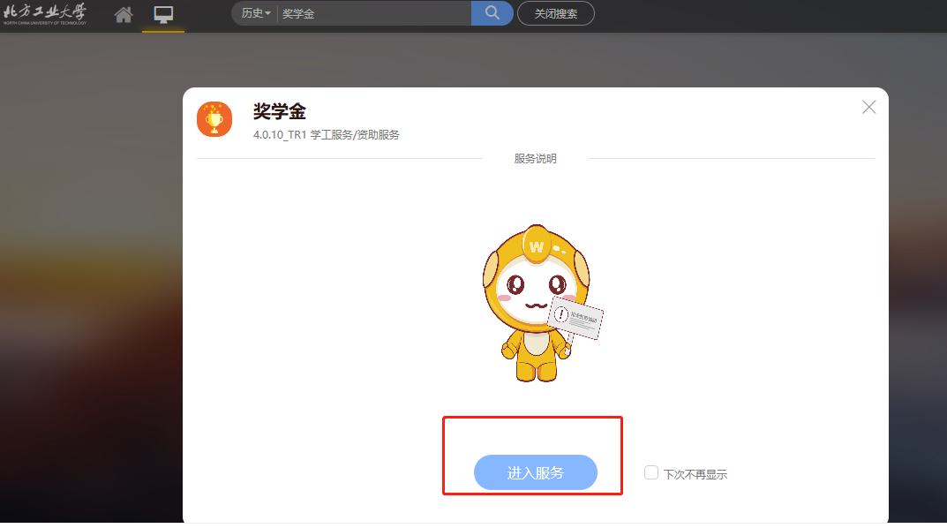

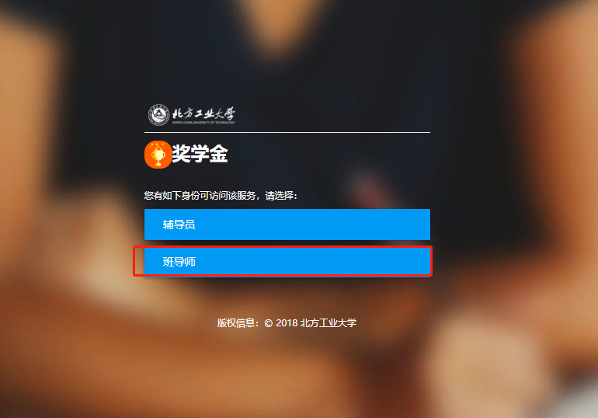

1. **审核人员如何审核奖学金-正常审核界面**

审核人员进入到奖学金系统之后，点击进入奖学金审核页面，此页面按照班级进行分类，班导师只能看到本班的学生信息。审核页面可以看到当前待自己审核的学生申请信息

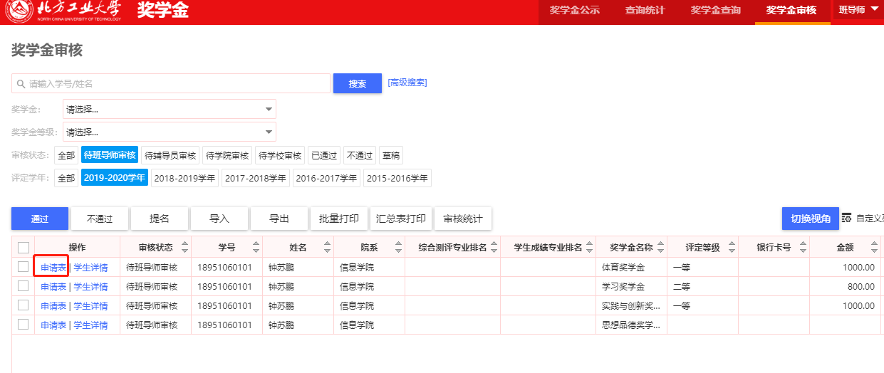

1. 点击操作下的申请表，可以查看学生申请奖学金时填写的信息。

点击下方“通过”按钮执行审核通过操作。

点击“不通过”即对学生申请给予否定。

点击“退回”即将学生申请驳回，学生可以修改信息后再次提交。

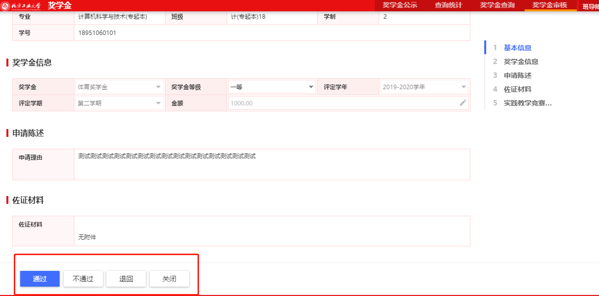

1. 可对学生申请的奖学金进行等级维护，（非必填）

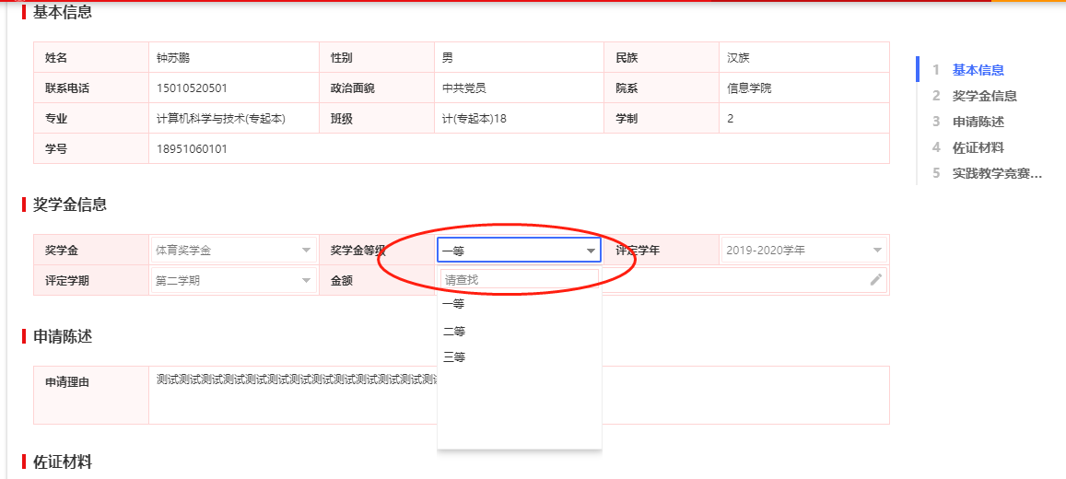

4.修改等级完成后，点击“通过”后会弹出输入审批意见的提示框，在输入框中填写审批意见后点击“确认”按钮进行审核，审核通过可进入到下一个流程进行审核（如果该奖学金有多个审核流程）。

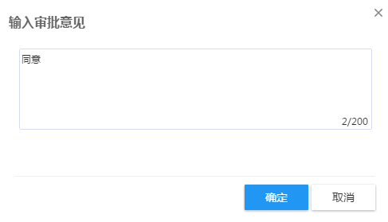

5.若该学生不满足该奖学金的申请的条件可点击“退回”按钮，点击“退回”后输入相应的审批意见后会提示“退回成功”的提示信息。

1. **审核人员如何审核奖学金-切换视角审核界面**

1.奖学金审核界面点击切换视角，可将同学生申请的奖学金信息进行合并审核

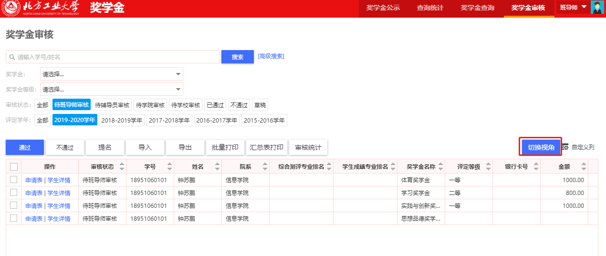

2. 点击审核，可以查看该学生所申请的全部奖学金，并进行逐个进行通过、不通过、退回操作

